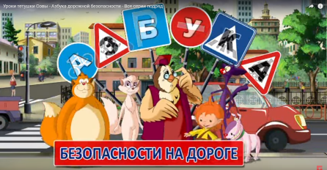

*Здравствуйте девочки и мальчики, вы, конечно же, меня узнали…. Да, да, это я, тетушка Сова и мои помощники. И сегодня я предлагаю вам проверить свои знания по правилам дорожного движения. А поможет вам в этом наша викторина. Внимательно читайте вопрос и выбирайте правильный ответ.*

**Международная познавательная викторина по ПДД**

**«Азбука безопасности на дороге»**

1. ***«История возникновения ПДД»***

**1. Сколько сигналов было у первого Светофора?**

А) Три

Б) Два

В) Четыре

**2.В каком году появилась первая дорожная разметка, обозначающая пешеходный переход?**

А) 1953г.

Б) 1980г.

В) 1940г

1. ***«Что такое дорога? Что такое транспорт?»***

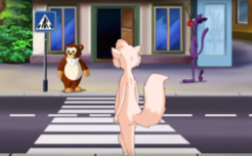

**3.На какие части делится дорога?**

А) Проезжую часть и тротуар

Б) Дорогу и бордюр

В) Дорога для машин и дорога для пешеходов

**4.Давайте вспомним виды транспорта. Посмотрите на картинки и выберите правильный вариант ответа.**

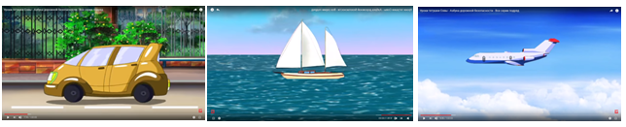

А) Наземный, водный, воздушный

Б) Машина, яхта, самолет

В) Пассажирский, морской, летный

1. ***«Правила поведения во дворе»***

**5. 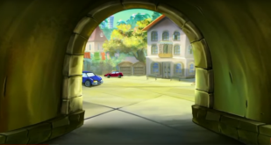Как ты думаешь, можно ли играть в арках домов?**

А) Да, конечно

Б) Только вместе с взрослыми

В) Нельзя

**6. Что делать с мячиком, который закатился под машину?**

А) Достать как можно быстрее

Б) Подождать, когда машина уедет и потом забрать

В) Попросить взрослых помочь достать мяч

**7.Что обозначают белые фонарики, которые загорелись сзади на машине?**

А) Машина едет назад, нужно отойти на безопасное расстояние

Б) Машина рада нас видеть

В) Машина уезжает

**8.О чем надо помнить, играя рядом с гаражом?**

А) Машина может выехать в любой момент

Б) Днем здесь будет тенёк

В) Хозяин гаража, будет рад, что мы его охраняем

1. ***«Дорожные знаки»***

**9. Давайте вспомним, как называются эти знаки. «Соедините» знак и верное название.**

|  |  |  |  |  |
| --- | --- | --- | --- | --- |
| 1. | 2. | 3 | 4. | 5 |
|  |  |  |  |  |

А) Пешеходная дорожка Б) Движение пешеходов запрещено

В) Пешеходный переход Г) Велосипедная дорожка

Д) Осторожно дети

Ответ: 1 - ; 2 - ; 3 - ; 4 - ; 5 -

1. ***«Нерегулируемый перекресток»***

**10. Что обозначают эти жесты регулировщика? «Соедините» правильные ответы с картинками.**

|  |  |
| --- | --- |
| 1. | А) ВНИМАНИЕ    Б) ДВИЖЕНИЕ РАЗРЕШЕНО В УКАЗАННОМ НАПРАВЛЕНИИ ВПЕРЕДИ ИЛИ СЗАДИ РЕГУЛИРОВЩИКА  В) ДВИЖЕНИЕ ЗАПРЕЩЕНО    Г)  ВЫЙДИТЕ ИЗ МАШИНЫ |
| 2. |

Ответ: 1 -

2 -

1. ***«Детям знать положено!»***

**11. Соблюдать правила дорожного движения нужно?**

А) в темное время суток

Б) всегда

В) когда вблизи находится регулировщик или инспектор ГИБДД

**12.Вы собираетесь перейти улицу. Сколько раз вам нужно посмотреть вправо и влево, чтобы перейти на другую сторону проезжей части?**

А) достаточно одного раза

Б) достаточно двух раз

В) сколько требуется, чтобы убедиться – опасности нет

**13. Что делать пешеходу, который не успел перейти дорогу на зеленый свет светофора**

А) нужно продолжить движение, пока он не перейдет улицу

Б) нужно вернуться назад

В) остановиться на островке безопасности и подождать нужного сигнала

**14.В каком месте следует ожидать общественный транспорт?**

А) на обочине дороги

Б) на остановке, при необходимости можно выходить на проезжую часть, чтобы посмотреть, не приближается ли транспорт

В) на остановке, выходить на проезжую часть нельзя

**15. Как правильно обходить троллейбус?**

А) только сзади

Б) только спереди

В) без разницы, оба ответы верны

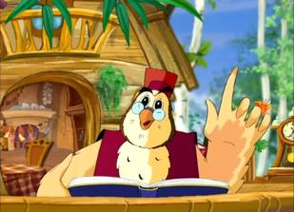

***Дорогие ребята, если вам трудно было отвечать на мои вопросы, посмотрите мой мультфильм «Азбука безопасности на дороге»***